*Inleiding en onderzoeksvraag:*

Over de afgelopen jaren is de populariteit van de AR-15, een zwaar machinegeweer, sterk toegenomen onder de Amerikaanse bevolking. Dit wapen is ook het meest gebruikte wapen bij massamoorden. Echter zijn automatische geweren in een aantal grote staten verboden in bezit te hebben of aan te schaffen. Het is voor de overheid interessant de meest gebruikte wapens bij schietincidenten op een rijtje te hebben, om hun beleid te evalueren. Dat maakt de onderzoeksvraag van deze analyse relevant: Wat zijn de meest populaire wapens in Amerika gebasseerd op alle schietincidenten van de afgelopen 5 jaar?

*Verwachting:*

Aangezien er de laatste paar jaar veel ophef is over het liberale wapenbeleid in Amerika, is het voor de hand liggend dat het gaat om de legale wapens die voor problemen zorgen. De meest populaire wapens zullen dus naar verwachting grotendeels legaal zijn bij schietincidenten.

*Hypothese:*

De meest populaire wapens zijn vooral legaal.

*Methode:*

Van een groot aantal incidenten is het desbetreffende wapen opgeschreven en per staat geteld hoevaak elk wapen voorkomt. Vervolgens zijn de volgende 4 ‘wapens’ genegeerd: ‘Shotgun’, ‘Rifle’, ‘Handgun’ en ‘9mm’. De reden dat deze wapens zijn genegeerd is omdat ze algemene benamingen zijn van een groot aantal verschillende wapens. Dit zorgde ervoor dat deze wapens bij elke staat ruim boven de andere wapens stonden. Hierna is van elk wapen dat in minstens 1 staat het meest voorkwam, genoteerd *hoevaak* dat wapen het meest voorkwam in een staat.

*Resultaten:*

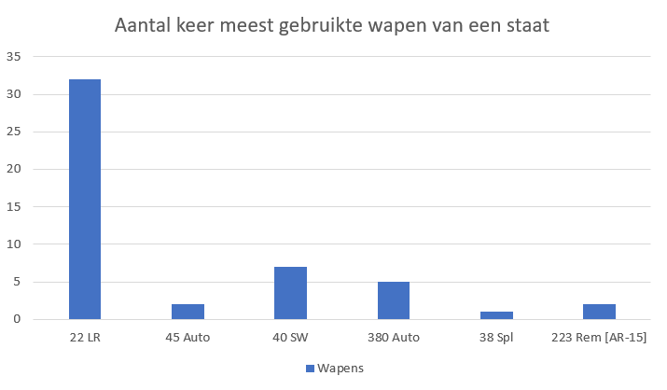

*Conclusie:*

In 32 staten is de meest populaire wapen ammunitie de ’22 LR’. Dit soort ammunitie wordt vooral gebruikt bij de ‘Long Rifles’. Dit is een legaal wapen dat vaak wordt gebruikt bij jagen. Veel inwoners van de Verenigde Staten hebben zo’n wapen in bezit en dus komt dit zo hoog in het rijtje van meest populaire wapens bij schietincidenten. Dit komt dus overeen met de verwachting. In 7 staten zijn de 380 Auto en 45 Auto de meest gebruikte ammunitie. Deze kogels worden gebruikt in automatische wapens. Deze zijn niet legaal in een groeiend aantal staten. Het is alleen niet duidelijk of dit staten zijn waar deze wapens zijn verboden.

*Discussie:*

Bij veel incidenten was het gebruikte wapen onbekend. Hierdoor gaat de betrouwbaarheid van de resultaten omlaag, omdat dit toch zo’n 70% van de data besloeg.

De ‘gun_type’ kolom was niet consistent in zijn benoeming van type wapens. Soms werd het wapen ‘soort’ genoemd (voorbeeld: ‘shotgun’) en soms de gebruikte ammunitie (voorbeeld: ’22 LR’). Er is voor gekozen de ‘soort’ wapens te negeren. Zou de data specifieker geweest zijn, dan zouden er hele andere resultaten uitgekomen kunnen zijn. De naam ‘rifle’ omslaat namelijk al honderden verschillende wapens op zichzelf.